QUERYS o CONSULTAS

- Obtén el importe medio de las reparaciones.
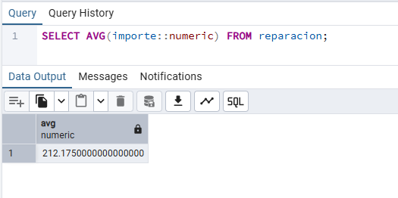
- Obtén el importe más caro de las reparaciones y el más económico.
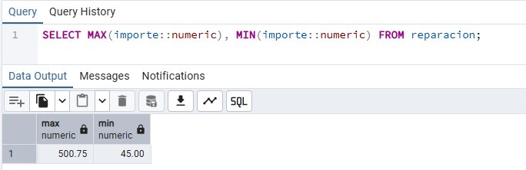
- Obtén el nombre y los apellidos de los mecánicos con especialidad M.
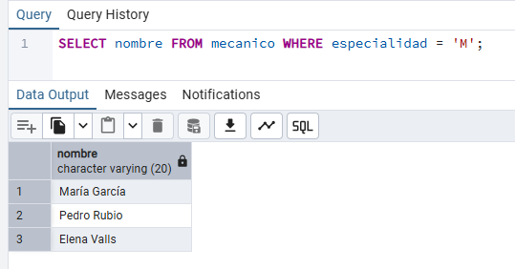
- Obtén el número de vehículos reparados hasta el enero del 2020.
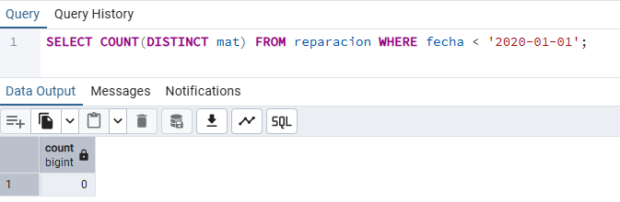
- Cuantas reparaciones ha tenido el vehículo 1223ABC.
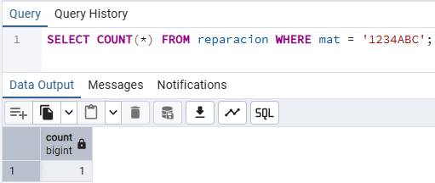
- Cuantas reparaciones han habido del propietario con DNI.
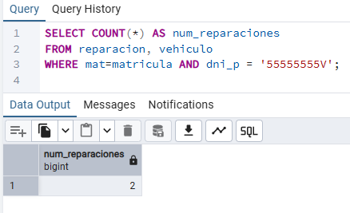

- ¿Cuántas marcas de vehículo tenemos?
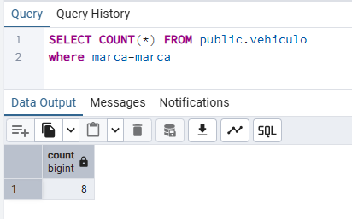
- Listado de propietarios ordenado por apellido descendente.
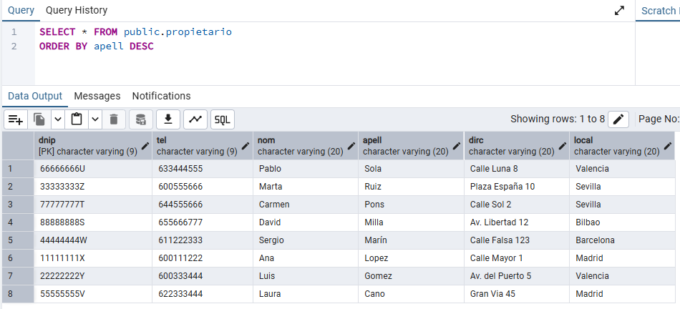
- Listar los datos de las reparaciones de tipo aire.
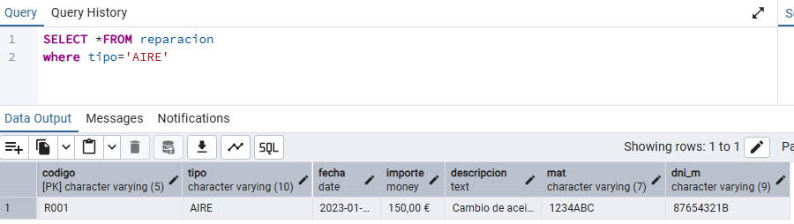

- Listar los datos de las reparaciones de tipo filtro superior a 100€.
